**MOÇÃO Nº 118/09**

**De Apelo**

“Manifesta **Apelo** ao DER -Departamento de Estradas e Rodagem, para que providências sejam tomadas quanto à possibilidade de refazer a ‘pintura das faixas de sinalização’ e ‘colocação de olho de gato’ no solo, da Rodovia Margarida da Graça Martins (SP 135)”.

Senhor Presidente,

Senhores Vereadores.

**Considerando-se** que, o DER - Departamento de Estradas e Rodagem tem como incumbência gerir o sistema rodoviário do Estado, mantendo a sua integração com as rodovias municipais e federais;

**Considerando-se** que, diversos munícipes procuraram por este vereador solicitando por uma providência quanto à possibilidade de refazer a ‘pintura das faixas de sinalização’ e ‘colocação de olho de gato’ no solo da Rodovia Margarida da Graça Martins (SP 135) (fotos anexas);

**Considerando-se** que, esta Rodovia dá acesso a vários bairros populosos, que utilizam esta rodovia, principalmente no período noturno e madrugada, exemplo: Chácaras: Vale das Cigarras, Cruzeiro do Sul, Bairro Caiubi e outros, e

**Considerando-se** que, no período noturno e madrugada, com a neblina sem a sinalização, a chance de ocorrer acidentes é grande,

Proponho à Mesa, depois de ouvido o Plenário, na forma regimental, Moção de **Apelo** ao DER - Departamento de Estradas e Rodagem, nos seguintes termos anunciado:

(Fls. 2 – Moção nº 118/09)

“A Câmara Municipal de Santa Bárbara d’Oeste APELA ao Diretor Regional do DER - Departamento de Estradas e Rodagem, Engº. Danilo Luiz Dezan, para que estude a possibilidade refazer a ‘pintura das faixas de sinalização’ e ‘colocação de olho de gato’ no solo da Rodovia Margarida da Graça Martins (SP 135)”.

Requeiro, outrossim, que cópia da presente propositura seja encaminhada ao Diretor Regional do DER - Departamento de Estradas e Rodagem, Engº Danilo Luiz Dezan, na Avenida da Saudade, nº 37, centro Rio Claro – SP, CEP: 13500-300.

Plenário “Dr. Tancredo Neves”, em 04 de junho de 2009.

**JOSÉ LUIS FORNASARI**

**“Joi Fornasari”**

-Vereador-

(Fls. 3 – Moção nº 118/09)

**MOÇÃO Nº 118/09**

**De Apelo**

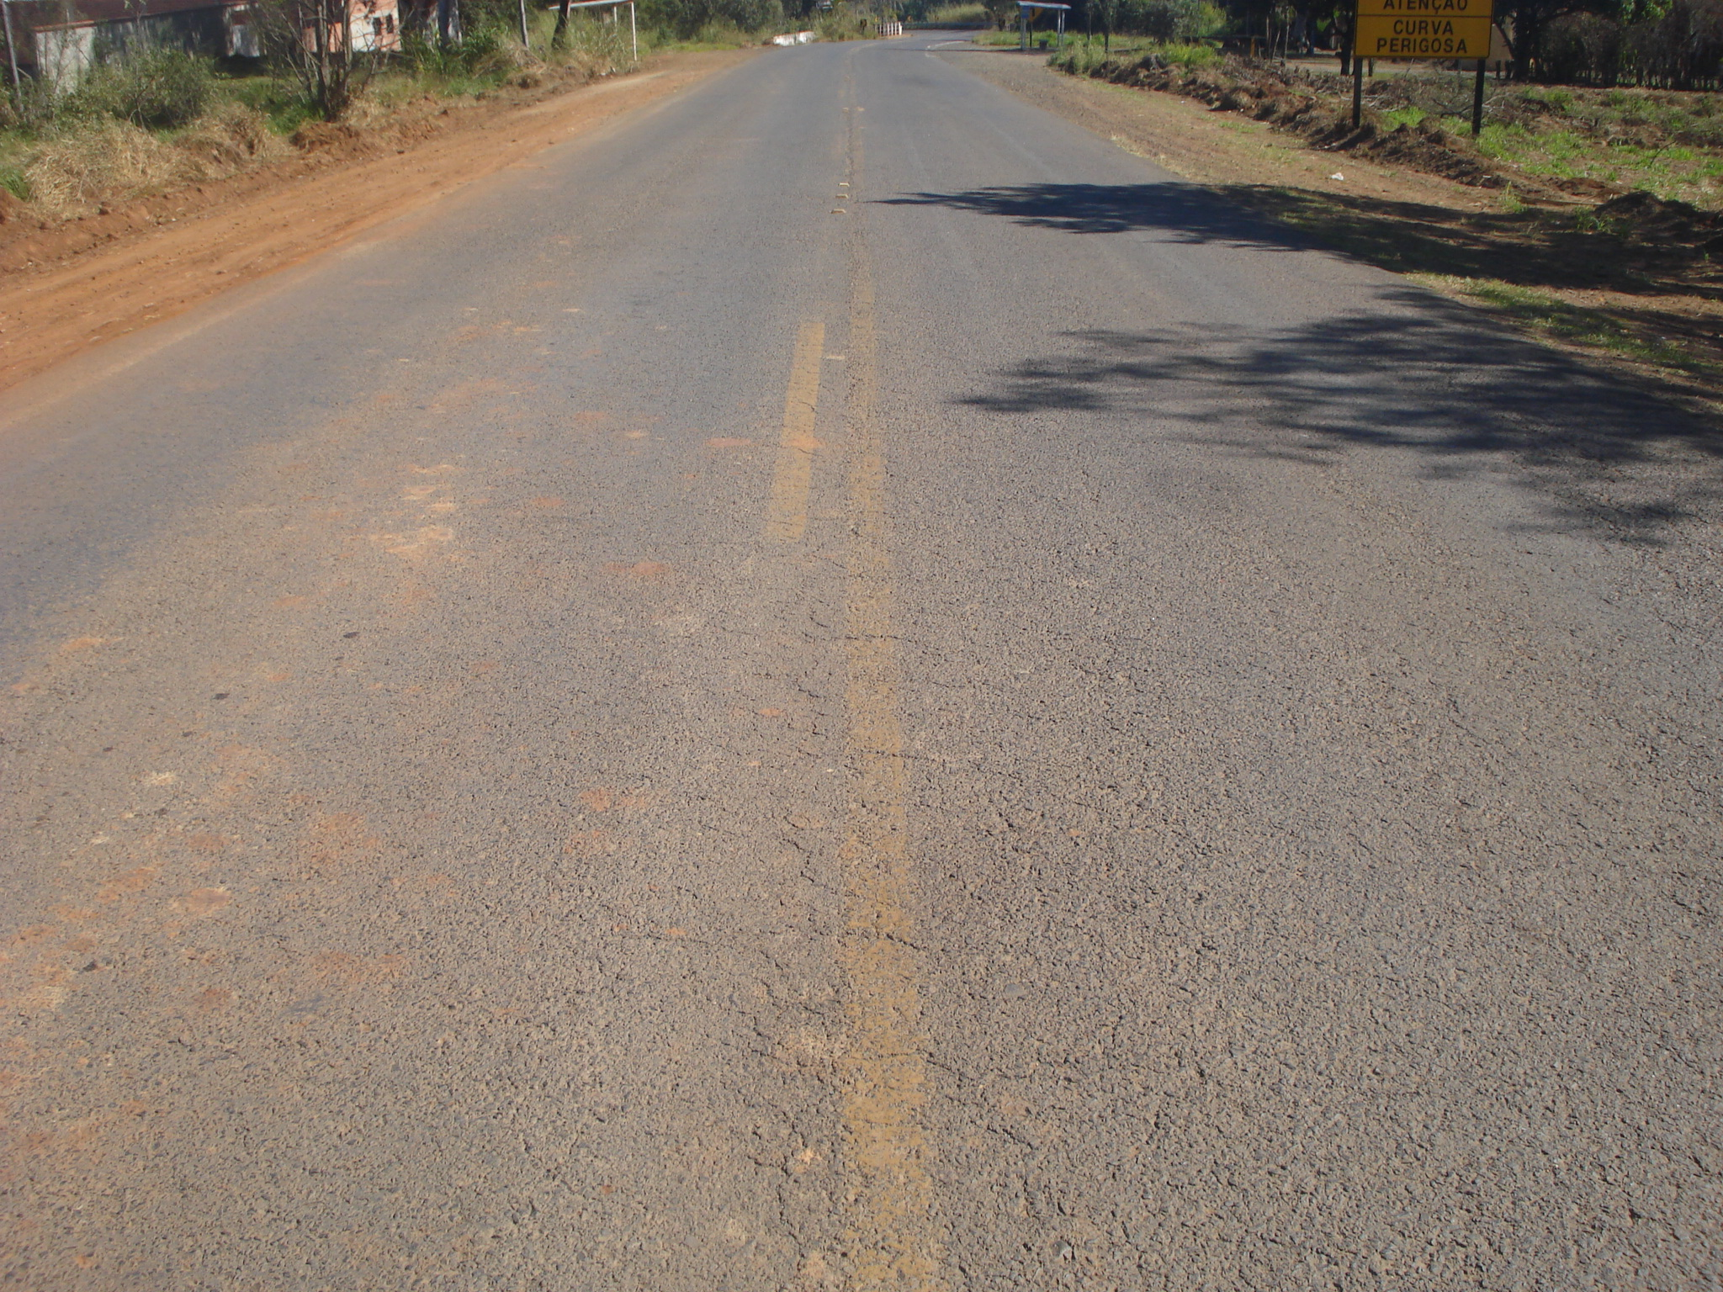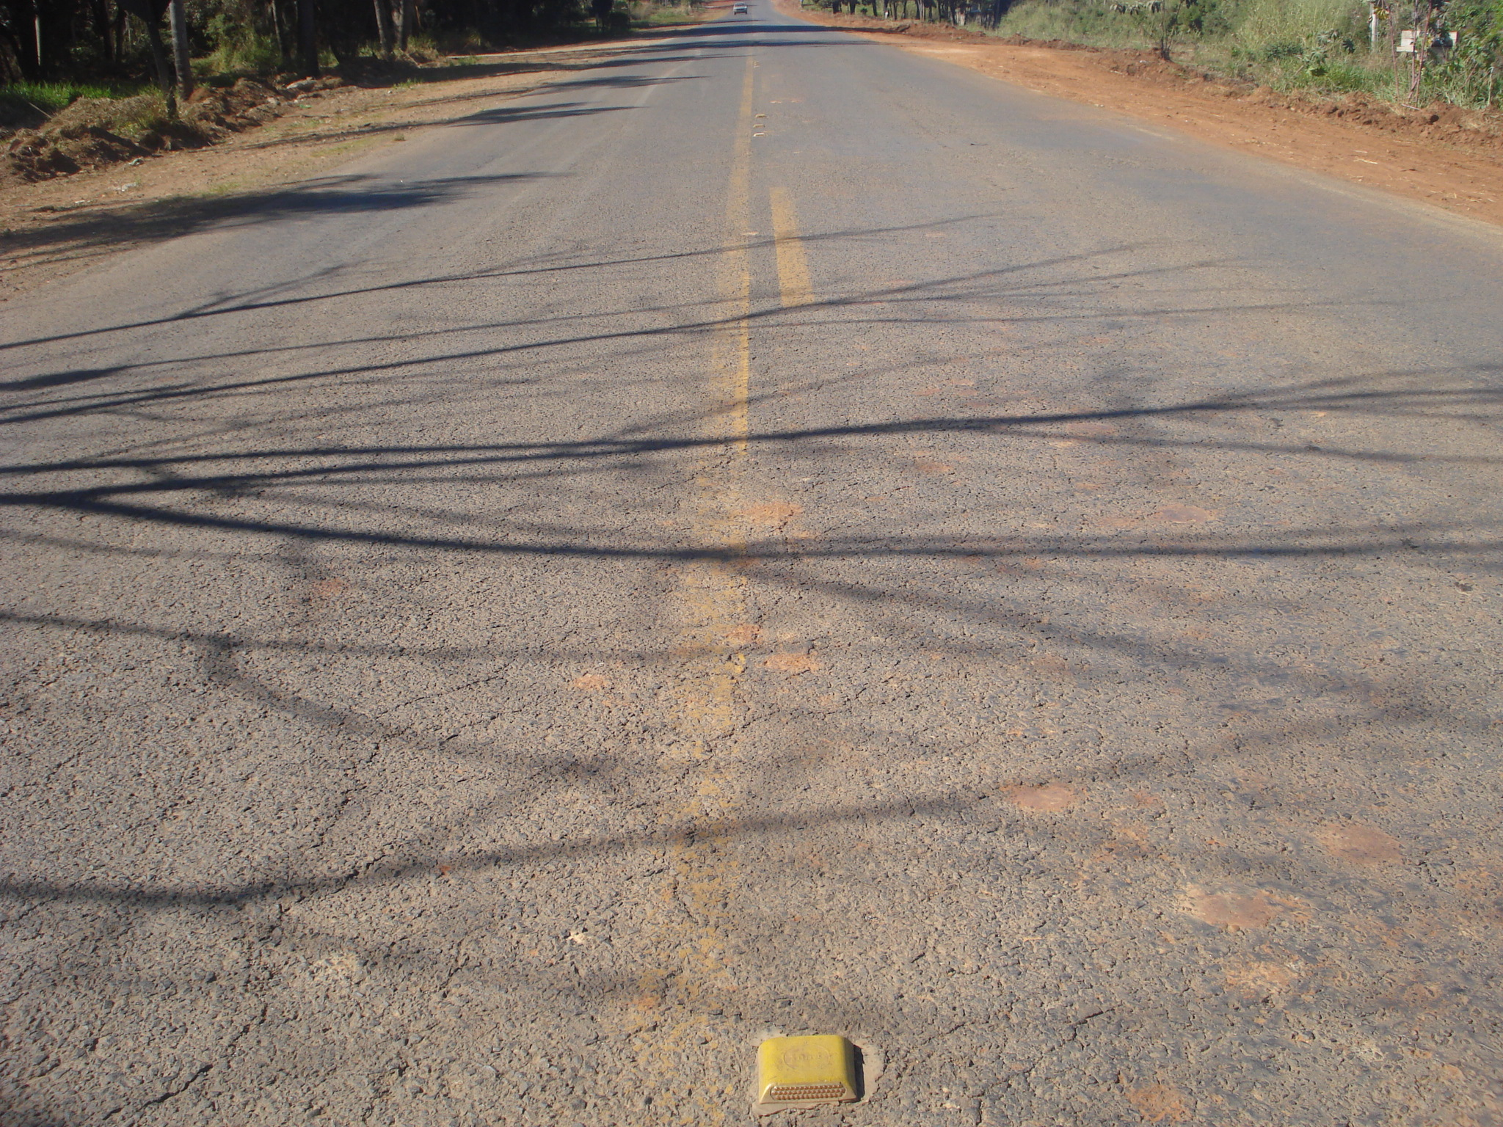

04/ 6/ 2009

(Fls. 4 – Moção nº 118/09)

|  |  |
| --- | --- |
| **ADEMIR JOSÉ DA SILVA**  -Vereador/Vice Presidente- | **ANÍZIO TAVARES DA SILVA**  -Presidente- |
|  |  |
|  |  |
|  |  |
|  |  |
| **ANTONIO CARLOS RIBEIRO**  -Vereador- | **CARLOS A. PORTELLA FONTES** Vereador/1º Secretário- |
|  |  |
|  |  |
|  |  |
|  |  |
| **CLÁUDIO PERESSIM**  Vereador- | **DANILO GODOY**  - -Vereador- |
|  |  |
|  |  |
|  |  |
|  |  |
| **DUCIMAR J. CARDOSO**  -Vereador- | **ERB OLIVEIRA MARTINS**  -Vereador- |
|  |  |
|  |  |
|  |  |
|  |  |
| **FABIANO W. RUIZ MARTINEZ**  -Vereador- | **LAERTE ANTONIO DA SILVA**  -Vereador/2º Secretário- |
|  |  |
|  |  |
|  |  |
|  |  |
| **RAIMUNDO DA SILVA SAMPAIO**  -Vereador- | |